ДО 09.03.2024 Реле максимального тока.

Автоматический выключатель.
Автоматический выключатель (автомат) — это коммутационный аппарат предназначенный для защиты электрической сети от сверхтоков, т.е. от коротких замыканий и перегрузок.
Определение «коммутационный» означает, что данный аппарат может включать и отключать электрические цепи, т.е. производить их коммутацию.
Автоматические выключатели бывают:
1. C электромагнитным расцепителем защищающим электрическую цепь от короткого замыкания.
2. C комбинированным расцепителем — когда дополнительно с электромагнитным расцепителем применяется тепловой расцепитель защищающий цепь от перегрузки.
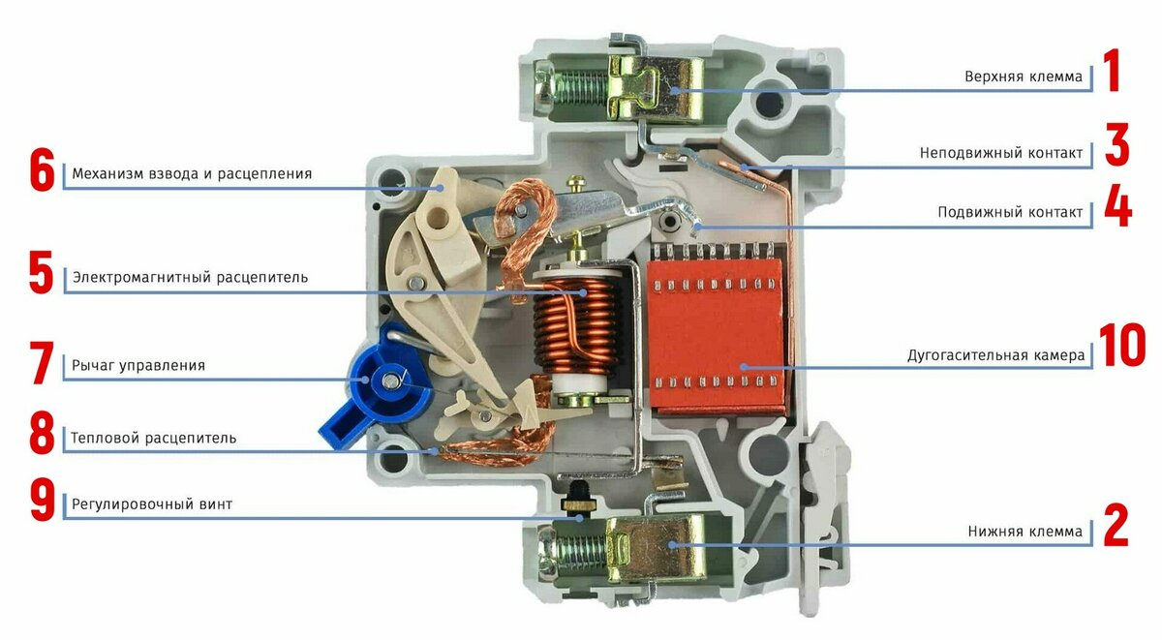
Рис.32 Конструкция автоматического выключателя.
1. Верхняя клемма;
2. Нижняя клемма;
3. Неподвижный контакт;
4. Подвижный контакт;
5. Электромагнитный расцепитель;
6. Механизм ввода и расцепления;
7. Рычаг управления;
8. Тепловой расцепитель (биметаллическая пластина);
9. Регулировочный винт;
10. Дугогасительная камера;
В обычном (не аварийном) режиме работы автоматического выключателя, когда рычаг управления взведен, электрический ток подается к автомату через питающий провод, подключенный к верхней клемме, далее ток проходит на неподвижный контакт, через него на подключенный к нему подвижный контакт, далее через гибкий проводник подается на катушку соленоида, после катушки по гибкому проводнику на биметаллическую пластину теплового расцепителя, от него на нижнюю винтовую клемму и далее в цепь подключенной нагрузки.
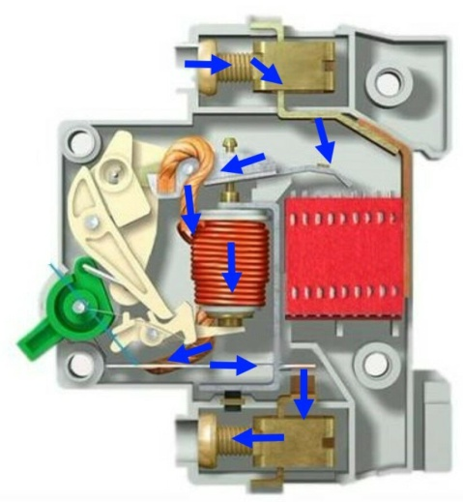
Рис.33 Движение тока через автоматический выключатель в нормальном (неаварийном) режиме.
Расцепитель.
Автоматический выключатель оснащен несколькими видами расцепителей:
1. Механический расцепитель - позволяет выполнять отключение вручную.
Поднимая рычаг управления (7) вверх, автоматический выключатель подключается к защищаемой цепи, опустив рычаг вниз - отключатся от нее.
2. Тепловой расцепитель - срабатывает автоматически в случае, когда наблюдается перегрузка.
Тепловой расцепитель представляет из себя биметаллическую пластину. Биметаллическая пластина — эта пластина спаянная из двух пластин различных металлов (металл «А» и металл «В» на рисунке ниже) имеющих разный коэффициент расширения при нагреве.
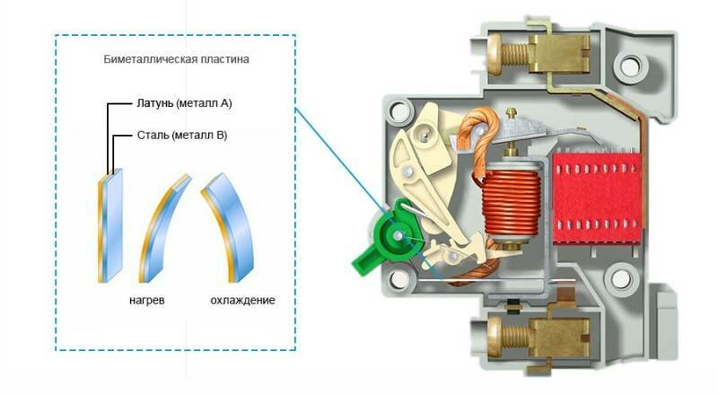
Рис. 34 Тепловой расцепитель.
При прохождении по биметаллической пластине тока превышающего номинальный ток автоматического выключателя пластина начинает нагреваться, при этом металл «B» имеет больший коэффициент расширения при нагреве, т.е. при нагреве он расширяется быстрее чем металл «A», что приводит к искривлению биметаллической пластины, искривляясь она воздействует на механизм расцепителя (6), который размыкает подвижный контакт (4).
Для нагрева и изгибания биметаллической пластины требуется некоторое время. Время срабатывания зависит от величины проходящего через пластину тока, чем больше ток, тем меньше время срабатывания и может быть от нескольких секунд до часа. Минимальный ток срабатывания теплового расцепителя составляет 1,13-1,45 от номинального тока автомата (т.е. тепловой расцепитель начинает срабатывать при превышении номинального тока на 13-45%).
3. Электромагнитный расцепитель - реагирует на короткие замыкания.
Он представляет из себя катушку с находящимся в ее центре сердечником который установлен на специальной пружине, ток в нормальном (не аварийном) режиме работы проходя по катушке согласно закону электромагнитной индукции создает электромагнитное поле которое притягивает сердечник внутрь катушки, но силы этого электромагнитного поля не хватает чтобы преодолеть сопротивление пружины на которой установлен сердечник.
При коротком замыкании ток в электрической цепи мгновенно возрастает до величины в несколько раз превышающей номинальный ток автоматического выключателя. Этот ток короткого замыкания проходя по катушке электромагнитного расцепителя увеличивает электромагнитное поле воздействующее на сердечник до такой величины, что его силы втягивания хватает, чтобы преодолеть сопротивление пружины, перемещаясь внутрь катушки сердечник размыкает подвижный контакт (4) автоматического выключателя обесточивая цепь. При коротком замыкании (т.е. при мгновенном возрастании тока в несколько раз) электромагнитный расцепитель отключает электрическую цепь за доли секунды.

